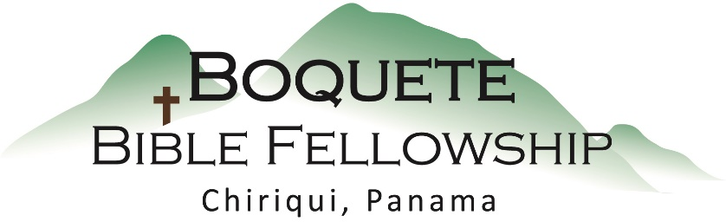
Adoración Dominical – 16 de octubre, 2022
Bienvenida y anuncios
Oración de limpieza: Salmo 103:8, 10-12
Llamado a la adoración 1 Pedro 1:5-7
Adoración a través del canto
Adoración a través de las ofrendas
Oración de iluminación
Sermón: Romanos 2:2-5 – La Bondad de Dios
Respuesta
Bendición: Apocalipsis 5:11-13

Anuncios para esta semana

Directorio de Fotos – Hoy después del servicio será la última oportunidad para la actualización o nuevas fotos para el directorio – Por favor ocúpese de esto.

Estudio bíblico de los miércoles – Únase con nosotros a las 10:30am acá en la iglesia en nuestra nueva serie dirigida por Bryan: Como En Los Últimos Días de Noé.

Estudio Bíblico para las damas – Nuevo estudio, No Le Des Un Asiento al Enemigo en Tu Mesa. Los jueves a las 10:00am en la Iglesia. Contacte a Karen para mayor información.

Romanos 2:2-5 (NBLA) – La Bondad de Dios
Sabemos que el juicio de Dios justamente cae sobre^{[a]} los que practican tales cosas. ³ ¿Y piensas esto, oh hombre, tú que condenas a los que practican tales cosas y haces lo mismo, que escaparás del juicio de Dios? ⁴ ¿O tienes en poco las riquezas de Su bondad y tolerancia y paciencia, ignorando que la bondad de Dios te guía al arrepentimiento? ⁵ Pero por causa de^{[b]} tu terquedad y de tu corazón no arrepentido, estás acumulando ira para ti en el día de la ira y de la revelación del justo juicio de Dios.

Notas del sermón

La respuesta de Dios al pecado y a la hipocresía: __juicio__ y __misericordia__

1.) Dios es __justo__.

2.) Dios es __bondadoso__.

¿Cómo es esto?

La bondad de Dios llega a nosotros en forma de __paciencia__ y __tolerancia__.

¿Con que fin o propósito?

Recibiendo Su bondad

